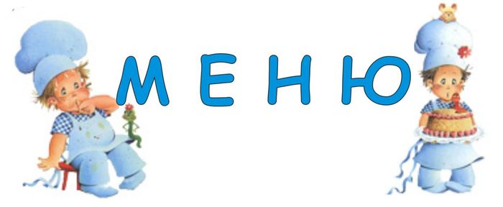

Четверг (1 неделя)

Наименование блюда | №тех.карты | выход | Ккал
Курица запеченная | 265 | 100 | 400
Каша пшеничная со сливочным маслом | 245 | 150 | 193
икра кабачковая | 24 | 70 | 73
Хлеб пшеничный |  | 50 | 120
чай с сахаром | 395 | 200г | 104
Итого |  |  | 890

